Resolución del Pleno del Instituto de Transparencia, Acceso a la Información Pública y Protección de Datos Personales del Estado de México y Municipios, con domicilio en Metepec, Estado de México, del veinticuatro de mayo de dos mil veintitrés.

VISTO el expediente formado con motivo del Recurso Revisión 15677/INFOEM/IP/RR/2022, promovido por el C. XXXX XXXXX XXXXX, a quien en lo sucesivo se le denominará EL RECURRENTE, en contra de la respuesta del Ayuntamiento de Tultitlán, que en lo sucesivo se denominará EL SUJETO OBLIGADO, se procede a dictar la presente resolución con base en lo siguiente:

ANTECEDENTES

I. De la Solicitud de Información.
De acuerdo con el acuse de la solicitud el catorce de octubre de dos mil veintidós, EL RECURRENTE presentó a través de la plataforma del Sistema de Acceso a la Información Mexiquense, en lo subsecuente EL SAIMEX ante EL SUJETO OBLIGADO, la solicitud de acceso a la Información Pública, a la que se le asignó el número de expediente 00257/TULTITLA/IP/2022, por medio del cual solicitó lo siguiente:

“Solicito en versión publica y en formato PDF , un listado de cuantas Mesas Directivas se han constituido en el periodo de Enero a Octubre de 2022, Solicito informe en versión pública, si el H. Ayuntamiento ha realizado algún tipo de donación y/o ayuda a la Unidad Habitacional El Rocío Lote 85, Sección 6, Col. San Pablo de las Salinas, en el periodo de enero 2021 a Octubre 2022, Solicito en versión pública copia de las ordenes de trabajo que se han realizado en la Unidad Habitacional El Rocío Lote 85, Sección 6, Col. San Pablo de las Salinas, en el periodo de enero 2021 a Octubre 2022,” (Sic).

MODALIDAD DE ENTREGA: Sistema de Acceso a la Información Mexiquense (SAIMEX).

II. Turno de requerimiento del Sujeto Obligado.
El diecisiete de octubre de dos mil veintidós, EL SUJETO OBLIGADO turno mediante requerimiento al servidor público habilitado que estimó competente para dar contestación a la solicitud de acceso a la información de mérito, acto que consta en los siguientes términos:
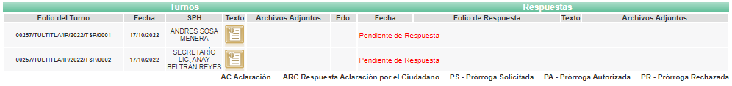
III. Respuesta del Sujeto Obligado.
De las constancias que obran en el SAIMEX, se advierte que el diecinueve de octubre de dos mil veintidós, EL SUJETO OBLIGADO entregó la respuesta a la solicitud de Información Pública del particular en los siguientes términos:

“…
Folio de la solicitud: 00257/TULTITLA/IP/2022
En respuesta a la solicitud recibida, nos permitimos hacer de su conocimiento que con fundamento en el artículo 53, Fracciones: II, V y VI de la Ley de Transparencia y Acceso a la Información Pública del Estado de México y Municipios, le contestamos que:
POR ESTE MEDIO RECIBA UN CORDIAL SALUDO; AL TIEMPO QUE APROVECHO PARA DAR RESPUESTA A SU SOLICITUD DE INFORMACIÓN INGRESADA A ESTA PLATAFORMA SAIMEX CON EL FOLIO 00257/TULTITLA/IP/2022 CON ATENCIÓN POR PARTE DE LA SINDICATURA DE EGRESOS (SOPORTE DOCUMENTAL ANEXO AL PRESENTE) SIN MAS POR EL MOMENTO QUEDO A SUS ORDENES EN EL TELÉFONO 26208900 EXTENSIÓN 1106
ATENTAMENTE
C. AARON MANUEL RUIZ ZUBIETA” (Sic).

De igual forma, fue anexado a la respuesta el archivo digital denominado: “S257 SINDICATURA.pdf”, mismo que contiene un oficio con número SMT-MR/1064/2022, signado por el Síndico Municipal de egresos, mediante el cual, hizo del conocimiento las Mesas Directivas que se habían constituido del uno de enero al dieciocho de octubre de dos mil veintidós.

IV. Del Recurso Revisión.
Inconforme con la respuesta, el diecinueve de octubre de dos mil veintidós, EL RECURRENTE interpuso el Recurso Revisión sujeto del presente estudio, el cual fue registrado en EL SAIMEX, y se le asignó el número de expediente 15677/INFOEM/IP/RR/2022, en el que señaló como:

Acto impugnado:
“Información incompleta” (sic).

Así como Razones o motivos de inconformidad lo siguiente:

“Solicito en versión publica y en formato PDF , un listado de cuantas Mesas Directivas se han constituido en el periodo de Enero a Octubre de 2022, Solicito informe en versión pública, si el H. Ayuntamiento ha realizado algún tipo de donación y/o ayuda a la Unidad Habitacional El Rocío Lote 85, Sección 6, Col. San Pablo de las Salinas, en el periodo de enero 2021 a Octubre 2022, Solicito en versión pública copia de las ordenes de trabajo que se han realizado en la Unidad Habitacional El Rocío Lote 85, Sección 6, Col. San Pablo de las Salinas, en el periodo de enero 2021 a Octubre 2022, Solo recibí listado de mesas directivas constituidas, quedando pendiente ordenes de trabajo y si existen donaciones.” (Sic).

V. Del turno del Recurso Revisión.
El diecinueve de octubre de dos mil veintidós, el medio de impugnación que se trata se envió electrónicamente al Instituto de Transparencia, Acceso a la Información Pública y Protección de Datos Personales del Estado de México y Municipios; por lo que, con fundamento en el artículo 185, fracción I de la Ley de Transparencia y Acceso a la Información Pública del Estado de México y Municipios, se turnó mediante EL SAIMEX, a la Comisionada Sharon Cristina Morales Martínez a efecto de decretar su admisión o desechamiento.

a) Admisión del Recurso Revisión.
De las constancias del expediente electrónico del SAIMEX, se advierte que el veintiuno de octubre de dos mil veintidós, se notificó la admisión a trámite del Recurso Revisión que nos ocupa; así como la integración del expediente respectivo, mismo que se puso a disposición de las partes, para que en un plazo máximo de siete días hábiles conforme a lo dispuesto por el artículo 185 de la Ley de Transparencia y Acceso a la Información Pública del Estado de México y Municipios; EL RECURRENTE manifestara lo que a su derecho conviniera, a efecto de presentar pruebas o alegatos y, en su caso, EL SUJETO OBLIGADO rindiera su correspondiente Informe Justificado.

b) Manifestaciones e Informe Justificado
Conforme a las constancias que obran en el SAIMEX, se desprende que atento a lo dispuesto en el artículo 185 de la Ley de Transparencia y Acceso a la Información Pública del Estado de México y Municipios, dentro del término legalmente concedido al RECURRENTE, éste no realizó manifestación alguna, ni presentó pruebas o alegatos; por su parte, EL SUJETO OBLIGADO el veintiuno de octubre de dos mil veintidós, rindió su Informe Justificado, remitiendo para tal efecto el archivo electrónico denominado “S257 RR.pdf”, por medio del cual fueron remitidas manifestaciones de servidores públicos habilitados, tales como el Jefe de la Unidad Municipal de Acceso a la Información Pública y la Protección de Datos Personales; Síndico Municipal de Egresos; y, el Director de Servicios Públicos.

c) De la ampliación para resolver el Recurso de Revisión:
El catorce de diciembre de dos mil veintidós, se acordó ampliar el plazo para resolver el Recurso de Revisión en estudio, por un periodo de hasta quince días hábiles, de conformidad con el artículo 181, tercer párrafo de la Ley de Transparencia y Acceso a la Información Pública del Estado de México y Municipios.
Este Órgano Garante no pasa por alto justificar, que el plazo para emitir resolución en el presente asunto encuentra justificación en el alto número de recursos de revisión recibidos dentro del primer semestre del año dos mil veintidós, que, en comparación con los recibidos el año pasado dentro del mismo periodo, se ha incrementado aproximadamente un 400%, circunstancia atípica que ha rebasado las capacidades técnicas y humanas del personal encargado de la proyección de las resoluciones a dichos medios de impugnación.
Por ello, es menester precisar que, si bien se ha excedido el plazo para resolver el presente medio de impugnación, de conformidad con la ley de la materia, el plazo para emitir resolución se encuentra justificado en los elementos para medir su razonabilidad de asuntos conforme a los parámetros establecidos por diversos órganos jurisdiccionales federales, aplicables también en procedimientos análogos, como el que nos ocupa.

Así, en términos de lo que establecen los artículos 8.1 y 25 de la Convención Americana sobre Derechos Humanos, los recursos deben ser sencillos y resolverse en el menor tiempo posible, tomando en consideración la dilación total del procedimiento; esto es, en un plazo razonable.

En ese sentido, el legislador fijó los términos procesales en las leyes, de manera general, sin que pudiera prever la variada gama de casos que son resueltos por los órganos jurisdiccionales o cuasi jurisdiccionales, tanto por la complejidad de los hechos, como por el número de casos que conocen.

Por ello, excepcionalmente, si un asunto es resuelto con posterioridad a los plazos señalados por la norma debe analizarse la razonabilidad del tiempo necesario para su resolución, atentos a los siguientes criterios:
a) Complejidad del asunto: La complejidad de la prueba, la pluralidad de sujetos procesales, el tiempo transcurrido, las características y contexto del recurso.
b) Actividad Procesal del interesado: Acciones u omisiones del interesado.
c) Conducta de la Autoridad: Las Acciones u omisiones realizadas en el procedimiento. Así como si la autoridad actuó con la debida diligencia.
d) La afectación generada en la situación jurídica de la persona involucrada en el proceso: Violación a sus derechos humanos.

De modo que, cuando se trate de un asunto excepcional, por alguna o todas las características mencionadas o bien, cuando el ingreso de asuntos al órgano jurisdiccional o cuasi jurisdiccional respectivo supere notoriamente al que podría considerarse normal, debe concluirse que es una excluyente de responsabilidad en relación con la actuación del funcionario, como ha acontecido en el caso que nos ocupa.

Argumento que encuentra sustento en la jurisprudencia P./J. 32/92 emitida por el Pleno de la Suprema Corte de Justicia de la Nación de rubro “TÉRMINOS PROCESALES. PARA DETERMINAR SI UN FUNCIONARIO JUDICIAL ACTUÓ INDEBIDAMENTE POR NO RESPETARLOS SE DEBE ATENDER AL PRESUPUESTO QUE CONSIDERÓ EL LEGISLADOR AL FIJARLOS Y LAS CARACTERÍSTICAS DEL CASO.”, visible en la Gaceta del Seminario Judicial de la Federación con el registro digital 205635.

Razones por las cuales cabe concluir que, la resolución al recurso de revisión se solventa hasta esta fecha, debido a que existe una excesiva carga de trabajo en desproporción a la capacidad de los recursos materiales y humanos con que cuenta este Instituto para atender la enorme demanda de usuarios que acuden para que se les garantice su Derecho de acceso a la información Pública y Protección de Datos Personales, aunado a la complejidad de los hechos a los que se refieren, así como al volumen del expediente, la extensión de los escritos y pruebas aportadas y desahogadas por las partes; lo que impide la tramitación de los recursos dentro de los términos legales previamente establecidos por la Ley, por tratarse de causas de fuerza mayor.

Al respecto, también son de considerar los criterios sostenidos por el Cuarto Tribunal Colegiado en Materia Administrativa del Primer Circuito, cuyos rubros y datos de identificación son los siguientes:

“PLAZO RAZONABLE PARA RESOLVER. DIMENSIÓN Y EFECTOS DE ESTE CONCEPTO CUANDO SE ADUCE EXCESIVA CARGA DE TRABAJO.” consultable en el Seminario Judicial de la Federación y su gaceta, con el registro digital 2002351.

“PLAZO RAZONABLE PARA RESOLVER. CONCEPTO Y ELEMENTOS QUE LO INTEGRAN A LA LUZ DEL DERECHO INTERNACIONAL DE LOS DERECHOS HUMANOS.”, visible en el Seminario Judicial de la Federación y su gaceta, con el registro digital 2002350.

Por ello, este organismo garante comprometido con la tutela de los derechos humanos confiados, señala que este exceso del plazo legal para resolver el presente asunto, resulta de carácter excepcional.

d) Cierre de Instrucción.
Una vez analizado el estado procesal que guarda el expediente, el veinticuatro de mayo de dos mil veintitrés, la Comisionada Sharon Cristina Morales Martínez acordó el cierre de instrucción; así como, la remisión del mismo a efecto de ser resuelto, de conformidad con lo establecido en el artículo 185 fracciones VI y VIII de la Ley de Transparencia y Acceso a la Información Pública del Estado de México y Municipios.

CONSIDERANDOS

PRIMERO. Competencia.
Este Instituto de Transparencia, Acceso a la Información Pública y Protección de Datos Personales del Estado de México y Municipios, es competente para conocer y resolver el presente Recurso Revisión, conforme a lo dispuesto en los artículos 6, Apartado A de la Constitución Política de los Estados Unidos Mexicanos; 5, párrafos trigésimo, trigésimo primero y trigésimo segundo, fracciones IV y V de la Constitución Política del Estado Libre y Soberano de México; ordinal 2, fracción II, 13, 29, 36, fracciones I y II, 176, 178, 179, 181 párrafo tercero y 185 de la Ley de Transparencia y Acceso a la Información Pública del Estado de México y Municipios; y 9, fracciones I y XXIII y 11 del Reglamento Interior del Instituto de Transparencia, Acceso a la Información Pública y Protección de Datos Personales del Estado de México y Municipios.
SEGUNDO. Interés.
El Recurso Revisión fue interpuesto por parte legítima, en atención a que se presentó por EL RECURRENTE, quien es la misma persona que formuló la solicitud de acceso a la Información Pública al SUJETO OBLIGADO, pues para ello, es necesario que el particular ingrese al SAIMEX mediante la utilización de su clave de usuario y contraseña.

TERCERO. Oportunidad.
El Recurso de Revisión fue interpuesto dentro del plazo de quince días hábiles, contados a partir del día siguiente al en que EL RECURRENTE tuvo conocimiento de la respuesta impugnada; tal y como, lo prevé el artículo 178 de la Ley de Transparencia y Acceso a la Información Pública del Estado de México y Municipios, que establece:
“Artículo 178. El solicitante podrá interponer, por sí mismo o a través de su representante, de manera directa o por medios electrónicos, Recurso de Revisión ante el Instituto o ante la Unidad de Transparencia que haya conocido de la solicitud dentro de los quince días hábiles, siguientes a la fecha de la notificación de la respuesta.

A falta de respuesta del sujeto obligado, dentro de los plazos establecidos en esta Ley, a una solicitud de Acceso a la Información Pública el recurso podrá ser interpuesto en cualquier momento, acompañado con el documento que pruebe la fecha en que presentó la solicitud.

En el caso de que se interponga ante la Unidad de Transparencia, ésta deberá remitir el Recurso de Revisión al Instituto a más tardar al día siguiente de haberlo recibido.” (Sic).

En esa tesitura, atendiendo a que EL SUJETO OBLIGADO notificó la respuesta a la solicitud de Acceso a la Información Pública el diecinueve de octubre de dos mil veintidós, así, el plazo de quince días hábiles que el artículo 178 de la Ley de la materia otorga al hoy RECURRENTE para presentar el respectivo Recurso de Revisión, transcurrió del veinte de octubre al diez de noviembre de dos mil veintidós, sin contemplar en el cómputo los días veintidós, veintitrés, veintinueve y treinta de octubre, así como cinco y seis de noviembre, todos del dos mil veintidós, por corresponder a sábados y domingos, considerados como días inhábiles, en términos del artículo 3, fracción X de la Ley de Transparencia y Acceso a la Información Pública del Estado de México y Municipios; así como el dos de noviembre de dos mil veintidós, por corresponder a un día de suspensión de labores de conformidad con el Calendario Oficial en materia de Transparencia aprobado por el Pleno en fecha quince de diciembre de dos mil veintiuno.
En ese tenor, se advierte que EL RECURRENTE presentó el medio de impugnación al rubro anotado, el mismo día en que se le notificó las respuesta impugnada, es decir, el diecinueve de octubre de dos mil veintidós; no obstante lo anterior, ello no implica que su interposición sea extemporánea, es decir, fuera del plazo señalado para tales efectos, en razón de que si bien el artículo 178 de la Ley de Transparencia y Acceso a la Información Pública del Estado de México y Municipios, establece que el recurso de revisión se ha de promover dentro de los quince días hábiles siguientes en que EL RECURRENTE tenga conocimiento de la respuesta impugnada, no limita a los particulares para que lo puedan presentar el mismo día en que le sea notificada dicha respuesta; esto es, no implica que de presentarse el recurso de revisión el mismo día de su notificación, deba considerarse como extemporáneo.
En apoyo a lo anterior, resulta aplicable por analogía la Jurisprudencia número 1a./J. 41/2015 (10a.), Décima Época, sustentada por la Primera Sala de la Suprema Corte de Justicia de la Nación, visible en la página 569, libro 19, tomo I, del Semanario Judicial de la Federación y su de la Gaceta de junio de 2015, cuyo rubro y texto esgrimen:
“RECURSO DE RECLAMACIÓN. SU INTERPOSICIÓN NO ES EXTEMPORÁNEA SI SE REALIZA ANTES DE QUE INICIE EL PLAZO PARA HACERLO. Conforme al artículo 104, párrafo segundo, de la Ley de Amparo, el recurso de reclamación podrá interponerse por cualquiera de las partes, por escrito, dentro del término de tres días siguientes al en que surta efectos la notificación de la resolución impugnada. Ahora bien, dicho numeral sólo refiere que el aludido medio de defensa no puede hacerse valer después de tres días, por tanto, no impide que el escrito correspondiente se presente antes de iniciado ese término. De ahí que si dicho recurso se interpone antes de que inicie el plazo para hacerlo, su presentación no es extemporánea.

CUARTO. Procedibilidad.
Del análisis efectuado, se advierte la procedibilidad de los presentes Recursos de Revisión, en razón de la acreditación plena de todos y cada uno de los elementos formales exigidos por el artículo 180 de la Ley de Transparencia y Acceso a la Información Pública del Estado de México y Municipios, en atención a que fue presentado mediante el formato visible en EL SAIMEX.

QUINTO. Estudio y resolución del asunto.
Una vez determinada la vía sobre la que versará el presente Recurso, y previa revisión del expediente electrónico formado en EL SAIMEX con motivo de la solicitud de información y del Recurso a que da origen, es de señalar que el análisis del presente, se basará en el contenido íntegro de las actuaciones que obran en el expediente electrónico, para así estar en posibilidad este Órgano Garante de dictar el fallo correspondiente conforme a derecho, tomando en consideración los elementos aportados por las partes y respetando en todo momento al principio de máxima publicidad consagrado en la Constitución Política de los Estados Unidos Mexicanos, Constitución Política del Estado Libre y Soberano de México y demás leyes aplicables en la materia.
Atento a ello, es preciso recordar que EL RECURRENTE solicitó:
- “Solicito en versión publica y en formato PDF , un listado de cuantas Mesas Directivas se han constituido en el periodo de Enero a Octubre de 2022…” (Sic).
- “…Solicito informe en versión pública, si el H. Ayuntamiento ha realizado algún tipo de donación y/o ayuda a la Unidad Habitacional El Rocío Lote 85, Sección 6, Col. San Pablo de las Salinas, en el periodo de enero 2021 a Octubre 2022…” (Sic).
- “…Solicito en versión pública copia de las ordenes de trabajo que se han realizado en la Unidad Habitacional El Rocío Lote 85, Sección 6, Col. San Pablo de las Salinas, en el periodo de enero 2021 a Octubre 2022.” (Sic).
Por lo que, del análisis vertido a la solicitud de mérito, se puede advertir que fueron requeridos por el particular tres puntos en específico, los cuales para un mayor entendimiento serán desagregados a continuación para delimitar la esfera de competencia y así advertir sí en su caso la información proporcionada por EL SUJETO OBLIGADO colma el requerimiento de información, o en su caso, sí habrá de ser modificada y/o revocada la respuesta para entregar la información peticionada.
De conformidad con lo anterior, cabe traer a contexto, la primera parte de la solicitud, misma que versa en lo siguiente:
“Solicito en versión publica y en formato PDF , un listado de cuantas Mesas Directivas se han constituido en el periodo de Enero a Octubre de 2022…” (Sic).
Por lo que, EL SUJETO OBLIGADO mediante respuesta primigenia, y a través del servidor público habilitado de la Sindicatura Municipal, remitió lo siguiente:

Derivado de lo anterior, se puede advertir que por lo que hace al número de Mesas Directivas instaladas en el Ayuntamiento de Tultitlan, dentro del periodo enmarcado por el particular, fue hecho del conocimiento por el Síndico Municipal que en total, del 01 de enero al 18 de octubre de dos mil veintidós, se han instalado 6 mesas, señalando cuales corresponden por mes, cantidad de mesas y el lugar.
Ahora bien, respecto a la respuesta del particular, ésta última no colmo el requerimiento de información, pues así lo hizo valer EL RECURRENTE al interponer el presente Recurso de Revisión argumentando lo siguiente:
Acto Impugnado:
“Información incompleta” (Sic).
Así como Razones o Motivos de Inconformidad lo siguiente:
“Solicito en versión publica y en formato PDF , un listado de cuantas Mesas Directivas se han constituido en el periodo de Enero a Octubre de 2022, Solicito informe en versión pública, si el H. Ayuntamiento ha realizado algún tipo de donación y/o ayuda a la Unidad Habitacional El Rocío Lote 85, Sección 6, Col. San Pablo de las Salinas, en el periodo de enero 2021 a Octubre 2022, Solicito en versión pública copia de las ordenes de trabajo que se han realizado en la Unidad Habitacional El Rocío Lote 85, Sección 6, Col. San Pablo de las Salinas, en el periodo de enero 2021 a Octubre 2022, Solo recibí listado de mesas directivas constituidas, quedando pendiente ordenes de trabajo y si existen donaciones.” (Sic).
Derivado de lo antes expuesto, podemos advertir que, existe inconformidad solo de una parte de la solicitud, siendo el propio RECURRENTE quien aceptó la información proporcionada concerniente al número de mesas directivas instaladas en el Ayuntamiento de Tultitlán.
Una vez, dicho lo anterior, este Órgano Garante considera necesario precisar que EL RECURRENTE en sus Razones o Motivos de Inconformidad solo se dolió de lo siguiente: “…Solo recibí listado de mesas directivas constituidas, quedando pendiente ordenes de trabajo y si existen donaciones.” (Sic) ante tales manifestaciones es claro que el particular únicamente se inconformó de la entrega de la información incompleta; sin embargo, este Órgano Garante no advirtió motivo de inconformidad respecto, a que EL SUJETO OBLIGADO no hubiese proporcionado el número de Mesas Directivas instaladas en el Ayuntamiento de Tultitlán en el periodo señalado por el particular; por lo que, la parte de la respuesta que no fue impugnada debe declararse consentida, toda vez que al no realizar manifestaciones de inconformidad respecto de la totalidad de la respuesta proporcionada; no pueden producirse efectos jurídicos tendentes a revocar, confirmar o modificar el acto reclamado, ya que no realizó manifestación alguna al respecto.
Sirve de sustento, la tesis jurisprudencial número VI.3o.C. J/60, publicada en el Semanario Judicial de la Federación y su Gaceta bajo el número de registro 176,608 que a la letra dice:
“ACTOS CONSENTIDOS. SON LOS QUE NO SE IMPUGNAN MEDIANTE EL RECURSO IDÓNEO. Debe reputarse como consentido el acto que no se impugnó por el medio establecido por la ley, ya que si se hizo uso de otro no previsto por ella o si se hace una simple manifestación de inconformidad, tales actuaciones no producen efectos jurídicos tendientes a revocar, confirmar o modificar el acto reclamado en amparo, lo que significa consentimiento del mismo por falta de impugnación eficaz.”
Lo anterior es así, debido a que cuando el particular impugnó la respuesta del SUJETO OBLIGADO, y no expresó razón o motivo de inconformidad en contra de todos los rubros solicitados, dichos rubros deben declararse atendidos, pues se entiende que EL RECURRENTE está conforme con la respuesta proporcionada por EL SUJETO OBLIGADO, al no contravenir la totalidad de la misma.
Atento a ello, es importante traer a contexto la Tesis Jurisprudencial Número 3ª./J.7/91, Publicada en el Semanario Judicial de la Federación y su Gaceta bajo el número de registro 174,177, que establece lo siguiente:
“REVISIÓN EN AMPARO. LOS RESOLUTIVOS NO COMBATIDOS DEBEN DECLARARSE FIRMES. Cuando algún resolutivo de la sentencia impugnada afecta a la recurrente, y ésta no expresa agravio en contra de las consideraciones que le sirven de base, dicho resolutivo debe declararse firme. Esto es, en el caso referido, no obstante que la materia de la revisión comprende a todos los resolutivos que afectan a la recurrente, deben declararse firmes aquéllos en contra de los cuales no se formuló agravio y dicha declaración de firmeza debe reflejarse en la parte considerativa y en los resolutivos debe confirmarse la sentencia recurrida en la parte correspondiente.”
Por ello, este Instituto evade el análisis de la competencia por parte del SUJETO OBLIGADO, para generar, administrar o poseer la información solicitada, dado que éste ha asumido la misma, en razón de que en su respuesta le hizo entrega a la hoy RECURRENTE de parte de la información solicitada.
Por lo anterior, este Órgano Garante al realizar el análisis de la competencia por parte del SUJETO OBLIGADO determina que es competente para generar, administrar o poseer la información solicitada, dado que éste ha asumido la misma, en razón de que en su respuesta le hizo entrega al hoy RECURRENTE de parte de la información solicitada.
En efecto, el hecho de que EL SUJETO OBLIGADO haya asumido contar con la información pública solicitada, acepta que la genera, posee y administra, en ejercicio de sus funciones de derecho público, motivo por el cual se actualiza el supuesto jurídico, previsto en el artículo 12 de la Ley de Transparencia y Acceso a la Información Pública del Estado de México y Municipios.
“Artículo 12. Quienes generen, recopilen, administren, manejen, procesen, archiven o conserven información pública serán responsables de la misma en los términos de las disposiciones jurídicas aplicables.
Los sujetos obligados sólo proporcionarán la información pública que se les requiera y que obre en sus archivos y en el estado en que ésta se encuentre. La obligación de proporcionar información no comprende el procesamiento de la misma, ni el presentarla conforme al interés del solicitante; no estarán obligados a generarla, resumirla, efectuar cálculos o practicar investigaciones.”
Así, el estudio de la naturaleza jurídica de la información pública solicitada, tiene por objeto determinar si ésta la genera, posee o administra EL SUJETO OBLIGADO; sin embargo, en aquellos casos en que éste la asume, a nada práctico nos conduciría su estudio, ya que se insiste, dicha información, fue admitida por el mismo; por lo que, la genera, posee y administra, en ejercicio de sus funciones de derecho público, motivo por el cual, se actualiza el supuesto jurídico, previsto en el artículo 12 de la Ley de la materia, anteriormente referido.
Así, derivado del análisis a la solicitud de información, al compulsar la documentación proporcionada en respuesta por EL SUJETO OBLIGADO, así como las razones o motivos de inconformidad, este Órgano Garante determina que EL SUJETO OBLIGADO no colmo la pretensión del ciudadano ya que únicamente entregó una parte de la información. Por tal motivo se procede a realizar el análisis siguiente:
Por lo que, la controversia a estudiar es la información faltante por entregar, la cual versa en:
- “…Solicito informe en versión pública, si el H. Ayuntamiento ha realizado algún tipo de donación y/o ayuda a la Unidad Habitacional El Rocío Lote 85, Sección 6, Col. San Pablo de las Salinas, en el periodo de enero 2021 a Octubre 2022…” (Sic).
- “…Solicito en versión pública copia de las ordenes de trabajo que se han realizado en la Unidad Habitacional El Rocío Lote 85, Sección 6, Col. San Pablo de las Salinas, en el periodo de enero 2021 a Octubre 2022.” (Sic).
Por lo que, en primer punto, respecto al informe requerido al SUJETO OBLIGADO para que haga del conocimiento si se ha realizado algún tipo de donación y/o ayuda a la Unidad Habitacional referida en la solicitud primigenia, cabe traer a contexto lo argumentado por el Jefe de la Unidad Municipal de Acceso a la Información Pública y la Protección de Datos Personales, pues señaló:

Por ello, de conformidad con lo establecido en el artículo 12 de la Ley de Transparencia y Acceso a la Información Pública del Estado de México y Municipios, EL SUJETO OBLIGADO sólo proporcionará la información que se le requiera y que obre en sus archivos, lo que a contrario sensu significa que no se está obligado a proporcionar lo que no obre en sus archivos; destacando entonces que el Pleno de este Organismo Garante, ha sostenido que ante la presencia de un hecho negativo, resultaría innecesaria una declaratoria de inexistencia, en términos de los artículos 19, 169 y 170 de la Ley de la materia, y ante un hecho negativo resulta aplicable la siguiente tesis:

“HECHOS NEGATIVOS, NO SON SUSCEPTIBLES DE DEMOSTRACIÓN.
Tratándose de un hecho negativo, el Juez no tiene por qué invocar prueba alguna de la que se desprenda, ya que es bien sabido que esta clase de hechos no son susceptibles de demostración.”
De igual forma, es aplicable el criterio 7/2017, emitido en la Segunda Época por el Instituto Nacional de Transparencia, Acceso a la Información y Protección de Datos Personales (INAI), el cual señala lo siguiente:
“Casos en los que no es necesario que el Comité de Transparencia confirme formalmente la inexistencia de la información. La Ley General de Transparencia y Acceso a la Información Pública y la Ley Federal de Transparencia y Acceso a la Información Pública establecen el procedimiento que deben seguir los sujetos obligados cuando la información solicitada no se encuentre en sus archivos; el cual implica, entre otras cosas, que el Comité de Transparencia confirme la inexistencia manifestada por las áreas competentes que hubiesen realizado la búsqueda de la información. No obstante lo anterior, en aquellos casos en que no se advierta obligación alguna de los sujetos obligados para contar con la información, derivado del análisis a la normativa aplicable a la materia de la solicitud; y además no se tengan elementos de convicción que permitan suponer que ésta debe obrar en sus archivos, no será necesario que el Comité de Transparencia emita una resolución que confirme la inexistencia de la información.”
Asimismo, no se omite comentar que debido a que existió un pronunciamiento por parte del SUJETO OBLIGADO, a fin de dar respuesta a la solicitud planteada, este Instituto no está facultado para manifestarse sobre la veracidad de la información proporcionada, de conformidad con lo señalado en el artículo 36 de la Ley de Transparencia y Acceso a la Información Pública del Estado de México y Municipios, pues dicho precepto legal refiere las atribuciones con la que cuenta este Órgano Garante, sin advertirse la facultad para pronunciarse acerca de la veracidad de la información remitida por los Sujetos Obligados.
Sirve de sustento a lo anterior, el criterio 31/10 emitido por el entonces Instituto Federal de Acceso a la Información y Protección de Datos, ahora Instituto Nacional de Acceso a la Información y Protección de Datos, el cual refiere:
“El Instituto Federal de Acceso a la Información y Protección de Datos no cuenta con facultades para pronunciarse respecto de la veracidad de los documentos proporcionados por los sujetos obligados. El Instituto Federal de Acceso a la Información y Protección de Datos es un órgano de la Administración Pública Federal con autonomía operativa, presupuestaria y de decisión, encargado de promover y difundir el ejercicio del derecho de acceso a la información; resolver sobre la negativa de las solicitudes de acceso a la información; y proteger los datos personales en poder de las dependencias y entidades. Sin embargo, no está facultado para pronunciarse sobre la veracidad de la información proporcionada por las autoridades en respuesta a las solicitudes de información que les presentan los particulares, en virtud de que en los artículos 49 y 50 de la Ley Federal de Transparencia y Acceso a la Información Pública Gubernamental no se prevé una causal que permita al Instituto Federal de Acceso a la Información y Protección de Datos conocer, vía recurso revisión, al respecto. Expedientes: 2440/07 Comisión Federal de Electricidad - Alonso Lujambio Irazábal 0113/09 Instituto de Seguridad y Servicios Sociales de los Trabajadores del Estado – Alonso Lujambio Irazábal 1624/09 Instituto Nacional para la Educación de los Adultos - María Marván Laborde 2395/09 Secretaría de Economía - María Marván Laborde 0837/10 Administración Portuaria Integral de Veracruz, S.A. de C.V. – María Marván Laborde
Criterio 31/10” (sic)
Sin embargo, si bien es cierto no se duda de la veracidad de la información proporcionada, lo que se advierte obvio es que no se dio cabal cumplimiento por parte del Titular de la Unidad de Transparencia a una búsqueda exhaustiva y razonable en las diferentes áreas que conforman al SUJETO OBLIGADO y que de manera enunciativa más no limitativa pueden contar con la información peticionada, tales como el Presidente Municipal, Secretario del Ayuntamiento, Dirección de Administración y Tesorería, quienes entre otras cosas, tienen las atribuciones que a continuación se analizan, sin embargo antes cabe referir lo siguiente:
Es importante determinar en quién recae la figura de los Servidores Públicos Habilitados competentes, los cuales son los encargados dentro de las diversas unidades administrativas o áreas de los Sujeto Obligados, de apoyar, gestionar y entregar la información o datos personales que se ubiquen en la misma, a sus respectivas Unidades de Transparencia, en términos de lo dispuesto en los artículos 3 fracción XXXIX, 50, 51, 53 y 59 fracciones I, II y III, de la Ley de la materia, mismos que se transcriben a continuación:
“Artículo 3. Para los efectos de la presente Ley se entenderá por:
XXXIX. Servidor público habilitado: Persona encargada dentro de las diversas unidades administrativas o áreas del sujeto obligado, de apoyar, gestionar y entregar la información o datos personales que se ubiquen en la misma, a sus respectivas unidades de transparencia; respecto de las solicitudes presentadas y aportar en primera instancia el fundamento y motivación de la clasificación de la información;
…
Artículo 50. Los sujetos obligados contarán con un área responsable para la atención de las solicitudes de información, a la que se le denominará Unidad de Transparencia.
Artículo 51. Los sujetos obligados designaran a un responsable para atender la Unidad de Transparencia, quien fungirá como enlace entre éstos y los solicitantes. Dicha Unidad será la encargada de tramitar internamente la solicitud de información y tendrá la responsabilidad de verificar en cada caso que la misma no sea confidencial o reservada. Dicha Unidad contará con las facultades internas necesarias para gestionar la atención a las solicitudes de información en los términos de la Ley General y la presente Ley.
Artículo 53. Las Unidades de Transparencia tendrán las siguientes funciones:
I. Recabar, difundir y actualizar la información relativa a las obligaciones de transparencia comunes y específicas a la que se refiere la Ley General, esta Ley, la que determine el Instituto y las demás disposiciones de la materia, así como propiciar que las áreas la actualicen periódicamente conforme a la normatividad aplicable;
II. Recibir, tramitar y dar respuesta a las solicitudes de acceso a la información;
III. Auxiliar a los particulares en la elaboración de solicitudes de acceso a la información y, en su caso, orientarlos sobre los sujetos obligados competentes conforme a la normatividad aplicable;
IV. Realizar, con efectividad, los trámites internos necesarios para la atención de las solicitudes de acceso a la información;
V. Entregar, en su caso, a los particulares la información solicitada;
VI. Efectuar las notificaciones a los solicitantes;
VII. Proponer al Comité de Transparencia, los procedimientos internos que aseguren la mayor eficiencia en la gestión de las solicitudes de acceso a la información, conforme a la normatividad aplicable;
VIII. Proponer a quien preside el Comité de Transparencia, personal habilitado que sea necesario para recibir y dar trámite a las solicitudes de acceso a la información;
IX. Llevar un registro de las solicitudes de acceso a la información, sus respuestas, resultados, costos de reproducción y envío, resolución a los recursos de revisión que se hayan emitido en contra de sus respuestas y del cumplimiento de las mismas;
X. Presentar ante el Comité, el proyecto de clasificación de información;
XI. Promover e implementar políticas de transparencia proactiva procurando su accesibilidad;
XII. Fomentar la transparencia y accesibilidad al interior del sujeto obligado;
XIII. Hacer del conocimiento de la instancia competente la probable responsabilidad por el incumplimiento de las obligaciones previstas en la presente Ley; y
XIV. Las demás que resulten necesarias para facilitar el acceso a la información y aquellas que se desprenden de la presente Ley y demás disposiciones jurídicas aplicables.
Los sujetos obligados promoverán acuerdos con instituciones públicas especializadas que pudieran auxiliarse a entregar las respuestas a solicitudes de información, en la lengua indígena, braille o cualquier formato accesible correspondiente, en forma más eficiente.
Los sujetos obligados deberán implementar a través de las unidades de transparencia, progresivamente y conforme a sus previsiones, las medidas pertinentes para asegurar que el entorno físico de las instalaciones cuente con los ajustes razonables, con el objeto de proporcionar adecuada accesibilidad que otorgue las facilidades necesarias, así como establecer procedimientos para brindar asesoría y atención a las personas con discapacidad, a fin de que puedan consultar los sistemas que integran la Plataforma Nacional de Transparencia, presentar solicitudes de acceso a la información y facilitar su gestión e interponer los recursos que las leyes establezcan.
Artículo 59. Los servidores públicos habilitados tendrán las funciones siguientes:
I. Localizar la información que le solicite la Unidad de Transparencia;
II. Proporcionar la información que obre en los archivos y que le sea solicitada por la Unidad de Transparencia;
III. Apoyar a la Unidad de Transparencia en lo que esta le solicite para el cumplimiento de sus funciones;
…”
(Énfasis añadido)
De la normatividad en cita, se desprende que las Unidades de Transparencia, se erigen como el área responsable en cada Sujeto Obligado que tiene a su cargo la atención de las solicitudes de información que se realicen al amparo de la Ley. El responsable de dicha área funge como enlace entre el Sujeto Obligado y los solicitantes, y tiene bajo su responsabilidad el tramitar internamente la solicitud de información.
De tal manera que, si bien, el Titular de la Unidad de Transparencia no tiene bajo su resguardo el archivo que pudiese contener la documentación solicitada, sino que puede obrar en las distintas áreas que conforman la estructura del SUJETO OBLIGADO, es por ello que, debe turnar la solicitud al servidor público habilitado que tiene bajo su resguardo la misma. Los servidores públicos habilitados tienen como función, buscar, localizar y en su caso entregar la información solicitada.
Es por ello, que corresponde al Titular de la Unidad de Transparencia el garantizar que las solicitudes se turnen a todas las áreas competentes que puedan contar con la información, con el objeto de que se realice una búsqueda exhaustiva y razonable de la información solicitada.
Así, respecto de la información solicitada, se advierte que el Titular de la Unidad de Transparencia del SUJETO OBLIGADO, en términos del artículo 162 de la Ley de Transparencia y Acceso a la Información Pública del Estado de México y Municipios, debió solicitar la información requerida, a las áreas antes referidas; sin embargo, dada la advertencia en el expediente electrónico del SAIMEX, al no advertirse que fueron requeridas diversas áreas del Ayuntamiento para la entrega de información, es que la respuesta otorgada por la Titular de la Unidad de Transparencia carece de la certeza jurídica necesaria para poder satisfacer el derecho de acceso a la información del RECURRENTE.
En ese sentido, resulta importante traer a contexto el contenido del Bando Municipal del Ayuntamiento de Tultitlán, así como el Reglamento Orgánico de la Administración Pública del Municipio de Tultitlán, los cuales que establecen lo siguiente:
Bando Municipal del Ayuntamiento de Tultitlán
Capítulo II
DE LA PRESIDENCIA MUNICIPAL
Artículo 47.- Corresponden a la Presidenta o al Presidente Municipal, las siguientes atribuciones:
[…]
IV. Proponer la organización de las áreas y dependencias de la Administración Pública Municipal;
V. Establecer un sistema eficaz de evaluación y seguimiento a las políticas gubernamentales que establezca el Ayuntamiento a partir de la implementación de indicadores del desempeño y de eficiencia en el gasto público;
VI. Vigilar el adecuado funcionamiento de las diversas áreas de la administración pública municipal y dictar las medidas necesarias para su mejoramiento mediante la capacitación y profesionalización de las servidoras públicas y los servidores públicos municipales;
VII. Formular y promover los programas, propuestas y acciones tendientes a fortalecer el desarrollo del Municipio;
[…]
IX. Fomentar en todo tiempo la participación social, la construcción de ciudadanía integral y la cultura de paz.

Artículo 48.- La Presidencia Municipal para su mejor desempeño, contará con la Oficina de Presidencia, misma que tendrá diferentes unidades administrativas que proveerán de apoyo técnico, coordinación y asesoría, las cual tendrán la facultad para solicitar datos e informes a las diversas dependencias municipales para el mejor desarrollo de la Administración Pública Municipal.

Artículo 49.- La Oficina de Presidencia se integrará por:
I. Coordinación General de la Oficina de Presidencia;
II. Coordinación General del Centro de Emergencias;
III. Secretaría Técnica de la Presidencia;
IV. Secretaría Particular de la Presidencia;
V. Departamento del Bienestar;
VI. Departamento de Comunicación Social;
VII. Unidad Municipal de Acceso a la Información Pública;
VIII. Oficina de giras y eventos.

Artículo 50.- La estructura, organización y forma de trabajo será la que determine la Presidenta o el Presidente Municipal, conforme a los criterios de flexibilidad, celeridad y eficacia.

Capítulo III
DE LA SECRETARÍA DEL AYUNTAMIENTO
Artículo 51.- La Secretaria del Ayuntamiento es la dependencia que asiste al Cuerpo Edilicio para el despacho de los asuntos municipales así como de los aprobados por el Cabildo, en cuya sustanciación coordinará a las demás áreas de la Administración Pública Municipal; y para el cumplimiento de sus atribuciones, tendrá las siguientes funciones:

[…]
II. Dirigir los asuntos de política interior que determine la Presidenta o el Presidente Municipal y mantener la gobernabilidad en el Municipio, mediante acciones, enlaces e intervenciones en la problemática social de los habitantes, agrupaciones de ciudadanos, organizaciones sociales, grupos vulnerables y demás colectivos;
[…]
V. Establecer la Oficialía de Partes Común para la recepción de peticiones de ciudadanos y correspondencia proveniente de Autoridades de los tres niveles de gobierno, remitiéndola de inmediato para su despacho al área administrativa que corresponda; así como proveer lo necesario para su adecuado funcionamiento dentro del horario y calendario oficial establecidos por el Código de Procedimientos Administrativos del Estado de México;
VI. Archivar toda la información documental generada por la Administración Pública Municipal, centralizada, desconcentrada y del órgano autónomo; y manejar el archivo de concentración, en depuración e histórico de conformidad a las disposiciones legales aplicables;
VII. Realizar las actividades administrativas vinculadas al control patrimonial de los bienes muebles e inmuebles del dominio público o privado que sean propiedad o posesión del Municipio;
[…]

Capítulo IV
DE LA DIRECCIÓN DE ADMINISTRACIÓN
Articulo 52.- La Dirección de Administración es la unidad administrativa a la que corresponde planear, establecer, ejecutar y difundir entre las dependencias de la Administración Pública Municipal Centralizada, las políticas y procedimientos necesarios para el control eficiente de los recursos humanos, materiales, servicios generales y de tecnologías de la información que se proporcionan a las áreas y unidades administrativas.
Para satisfacer las necesidades generales que constituyen el objeto de los servicios y funciones públicas, la Dirección a través de su titular tendrá las siguientes atribuciones:
I. Vigilar el cumplimiento de las disposiciones legales que regulen las relaciones entre la Administración Pública Municipal y sus servidoras públicas y sus servidores públicos;
[…]
V. Garantizar que las adquisiciones, arrendamientos y servicios de las diversas dependencias de la Administración Pública Municipal se determinen con base a una planeación racional de sus necesidades y recursos, observando en todo tiempo las políticas de austeridad que señale el presupuesto de egresos;
VI. Promover que los procedimientos de adquisiciones, arrendamientos y servicios se desahoguen preferentemente por el sistema electrónico de contratación pública del Estado de México (COMPRAMEX) y en los términos de la Ley para el Uso de los Medios Electrónicos del Estado de México, salvo en los casos que así lo determine el Comité de Adquisiciones y Servicios de la Administración Pública Centralizada del Municipio de Tultitlán;
VII. Delegar a las o a los titulares de las unidades administrativas que integran la Dirección de Administración, las funciones que sean necesarias para el cumplimiento de las atribuciones que tiene conferidas en términos de este capítulo; excepto las que, por disposición de la ley, deban ser ejercidas directamente por la Directora o el Director de Administración;
VIII. Vigilar y supervisar que se suministre o facilite oportunamente a las dependencias, los elementos y materiales de trabajo necesarios para el desarrollo de sus funciones;
[…]
XIV. Establecer mecanismos para el correcto ingreso, almacenamiento, custodia, suministro y control de los bienes adquiridos por el Municipio.
XVI. Ordenar que se realicen inventarios físicos de los recursos materiales, tecnológicos y consumibles existentes en la Dirección de Administración;
XX. En coordinación con la Comisión Municipal de transparencia y acceso a la información pública y la Comisión Municipal de Mejora Regulatoria, supervisara la ejecución de la política municipal para el uso estratégico y aprovechamiento de las tecnologías de la información y comunicación hacia el desarrollo de un Gobierno Digital Municipal y la implementación de la Agenda Digital;
XXI. Elaborar el programa operativo anual de la Dirección de Administración, conforme al Plan de Desarrollo Municipal y al presupuesto de egresos autorizado;
[…]
XXIII. Proponer la designación de las o los titulares de las unidades administrativas que integran la Dirección de Administración, atendiendo en su caso a la normatividad aplicable;
XXIV. Supervisar la logística y proporcionar los requerimientos para los eventos públicos, cívicos, culturales, tradicionales y sociales;
XXV. Coadyuvar en la implementación de un sistema de digitalización de documentos oficiales por unidad administrativa:
XXVI. Acordar con las o los titulares de las unidades administrativas de la
Dirección de Administración, los asuntos de su competencia que así lo requieran;
[…]
XXVIII. Supervisar y vigilar que las unidades administrativas integrantes de la Dirección de Administración coadyuven con la Tesorería Municipal, presentando las metas e indicadores para dar cumplimiento a los programas y proyectos establecidos en el Plan de Desarrollo Municipal vigente;
[…]
XXXI. Las demás que dispongan los diversos ordenamientos jurídicos aplicables o las que expresamente le señale el Ayuntamiento, la Presidenta o el Presidente Municipal.
Para el desarrollo de sus atribuciones, la Dirección de Administración contará con una Directora o un Director, que será responsable de la conducción, supervisión y ejecución de las acciones a que se refiere el artículo que antecede y que para su auxilio tendrá a su cargo las siguientes Unidades Administrativas:
I. Enlace Administrativo.
II. Subdirección de Recursos Humanos,
a) Departamento de Relaciones Laborales, Reclutamiento, Selección y
Capacitación.
b) Departamento de Nómina.
III. Subdirección de Recursos Materiales.
a) Departamento de Adquisiciones y Contratos.
b) Departamento de Almacén.
c) Departamento de Control Vehicular y Combustible.
d) Departamento de Taller Municipal.
IV. Subdirección de Servicios Generales.
a) Departamento de Intendencia;
b) Departamento de Logística, Rotulación y Mantenimiento.
V. Unidad de Tecnologías de la Información y Comunicación.
Capítulo V
DE LA TESORERÍA MUNICIPAL
Artículo 53.- La Tesorería Municipal tendrá las siguientes facultades y obligaciones:
I. Asesorar a las dependencias de la Administración Pública Municipal, en la formulación y programación de su anteproyecto y proyecto de presupuesto de egresos de cada ejercicio fiscal;
II. Integrar, revisar y validar conjuntamente con la Dirección de Información,
Planeación, Programación y Evaluación, el presupuesto definitivo de egresos con base a resultados de las dependencias municipales;
III. Consolidar el presupuesto definitivo de egresos de las diferentes dependencias de la Administración Pública Municipal centralizada y someterlos al Ayuntamiento para su aprobación;
IV. Proponer al Ayuntamiento por conducto de la Presidenta o del Presidente Municipal, las políticas, estrategias y campañas para incrementar los ingresos de la Hacienda Pública Municipal;
V. Mejorar permanentemente los sistemas de recaudación para el fortalecimiento de la Hacienda Municipal;
VI. Proponer la elaboración de políticas, lineamientos y normas para la instrumentación, implementación y modernización del proceso de planeación, programación, presupuestación, control y evaluación del gasto público municipal, acorde a lo establecido en el Plan de Desarrollo Municipal y los programas que deriven de éste, observando la congruencia con el Plan Nacional de Desarrollo y el Plan de Desarrollo Estatal;
VII. Proponer lineamientos para la instrumentación de sistemas de estadística e informática en las dependencias de la Administración Pública Municipal, en materia hacendaria y de recaudación;
VIII. Someter a consideración del Ayuntamiento las propuestas que sobre subsidios conceda a entidades, instituciones públicas, privadas y a los particulares, atendiendo a las disposiciones jurídicas aplicables;
IX. Otorgar subsidios aprobados por el Ayuntamiento, en multas, recargos y accesorios derivados de créditos fiscales con la finalidad de incentivar la disminución del rezago hacendario;
X. Controlar y vigilar el ejercicio de la inversión y gasto público municipal, observando su congruencia con los objetivos y metas señaladas en el Plan de Desarrollo Municipal y la normatividad aplicable;
XI. Integrar y ejecutar los calendarios de gasto, ministraciones, ampliaciones y reducciones líquidas, liberaciones, retenciones, recalendarizaciones y traspasos presupuestarios de las dependencias de la Administración Pública Municipal, sobre la base de estudios y la disponibilidad financiera;
XII. Imponer las sanciones que correspondan por infracciones a las disposiciones fiscales y, en su caso, ordenar la aplicación del procedimiento administrativo de ejecución;
XIII. Gestionar y administrar las cantidades que correspondan al Municipio,
derivadas de los convenios con la Federación y el Estado, en los términos de la Ley de Coordinación Fiscal, convenios de colaboración administrativa y demás ordenamientos legales;
XIV. Resolver a través de la Subtesorería de Ingresos, las consultas que en materia de contribuciones realicen los contribuyentes;
XV. Proponer al Ayuntamiento a través de la Presidenta o el Presidente Municipal, la liquidación, venta, fusión o extinción de entidades de la Administración Pública Municipal; y
XVI. Las demás que determine el Ayuntamiento, la Presidenta o el Presidente Municipal o las que señalen los ordenamientos jurídicos para los Municipios o Ayuntamientos, a este tipo de dependencias.

Artículo 54.- Para el desempeño de sus atribuciones, la Tesorería Municipal contará con una o un titular que será responsable de la conducción, supervisión y ejecución de las acciones a que se refiere el artículo que antecede y que para su auxilio tendrá a su cargo las siguientes unidades administrativas:
I. Subtesorería de Ingresos;
II. Subtesorería de Egresos;
III. Coordinación de Catastro; y
IV. Coordinación Financiera;
Una vez expuesto lo anterior, es importante señalar que, de acuerdo a los dos primeros puntos de la solicitud que derivo en el presente Recurso de Revisión, este Órgano Garante los tienen por colmados parcialmente, pues de conformidad con lo antes señalado, el primer punto fue colmado desde respuesta primigenia; sin embargo el segundo punto fue pretendido por EL SUJETO OBLIGADO a través del Titular de la Unidad de Transparencia colmarlo como un hecho negativo al realizar un pronunciamiento en alcance a la respuesta mediante Informe Justificado; sin embargo, no se advierte una correcta búsqueda exhaustiva y razonable de la información peticionada, por lo que en su caso, deberá pronunciarse respecto a aquellas donaciones y/o ayudas proporcionadas a la Unidad Habitacional El Rocío Lote 85, Sección 6, Col. San Pablo de las Salinas, en el periodo del uno de enero dos mil veintiuno al catorce de octubre de dos mil veintidós.
Por lo que, nos queda un último punto de la solicitud primigenia por analizar, siendo el siguiente:
- “…Solicito en versión pública copia de las ordenes de trabajo que se han realizado en la Unidad Habitacional El Rocío Lote 85, Sección 6, Col. San Pablo de las Salinas, en el periodo de enero 2021 a Octubre 2022.” (Sic).
De acuerdo a esta última parte de la solicitud, EL SUJETO OBLIGADO mediante Informe Justificado, remitió las manifestaciones vertidas por el servidor público habilitado de la Dirección de Servicios Públicos, el cual argumentó lo siguiente:
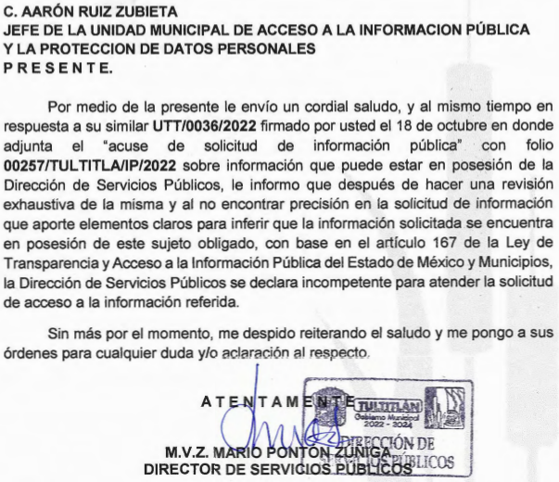
Sin embargo, este Órgano Garante no tiene colmado el requerimiento de acceso a la información con los argumentos previamente citados, ello en virtud de que, de primer momento, EL SUJETO OBLIGADO se encuentra facultado para realizar requerimientos cuando la información solicitada no sea clara, lo anterior con fundamento en el artículo 159 de la Ley de Transparencia y Acceso a la Información Pública del Estado de México y Municipios, mismo que señala a literalidad lo siguiente:
“Artículo 159. Cuando los detalles proporcionados para localizar los documentos resulten insuficientes, incompletos o sean erróneos, la Unidad de Transparencia podrá requerir al solicitante, por una sola vez y dentro de un plazo que no podrá exceder de cinco días hábiles contados a partir de la presentación de la solicitud, para que, en un término de hasta diez días hábiles, indique otros elementos que complementen, corrijan o amplíen los datos proporcionados o bien, precise uno o varios requerimientos de información.
En este requerimiento interrumpirá el plazo de respuesta establecido en el artículo 163 de la presente Ley, por lo que comenzará a computarse nuevamente al día siguiente del desahogo por parte del particular. En este caso, el sujeto obligado atenderá la solicitud en los términos en que fue desahogado el requerimiento de información adicional.
La solicitud se tendrá por no presentada cuando los solicitantes no atiendan el requerimiento de información adicional, salvo que en la solicitud inicial se aprecien elementos que permitan identificar la información requerida, quedando a salvo los derechos del particular para volver a presentar su solicitud.
En el caso de requerimientos parciales no desahogados, se tendrá por presentada la solicitud por lo que respecta a los contenidos de información que no formaron parte del requerimiento.”
(Énfasis añadido)
Ahora bien, del precepto legal en cita podemos aseverar que no es razón suficiente el hecho de que EL SUJETO OBLIGADO a través del servidor público habilitado de la Dirección de Servicios Públicos, manifieste que, debido a que no se encuentra precisión a la solicitud de información, que aporte elementos claros para inferir que la información solicitada se encuentra en posesión de ese SUJETO OBLIGADO, deliberadamente se declaré incompetente para conocer sobre la información peticionada, pues tuvo un periodo legal establecido para requerirle al RECURRENTE una aclaración y así poder atender en sus términos la solicitud de mérito.
Aunado a lo anterior, se advierte que, para dar atención a la solicitud de acceso a la información, se pronunció el servidor público habilitados que se estima competente, a saber, el Director de Servicios Públicos, debido a las atribuciones señaladas en el Bando Municipal del Ayuntamiento de Tultitlán, que a la letra menciona lo siguiente:

“Capítulo IX
DE LA DIRECCIÓN DE SERVICIOS PÚBLICOS

Artículo 62.- Los servicios públicos que estarán a cargo de la Dirección de Servicios Públicos, con base en su organización, serán los siguientes:
I. Jefatura de Imagen urbana: propiciara el embellecimiento de la imagen urbana del Municipio, a través del bacheo y pintura, alumbrado público y parques y jardines;
II. Oficina de Bacheo y Pintura: elaborará y actualizará la programación de acciones de bacheo con mezcla asfáltica y material pétreos, en las calles y avenidas del Municipio, considerando el balizamiento; además de mantener la infraestructura urbana municipal, debidamente pintada;
III. Oficina de Alumbrado Público: realizará la instalación, cambio de materiales a las luminarias, operación, mantenimiento integral, para la debida prestación eficiente del servicio de alumbrado público, y contará permanentemente de un censo actualizado de luminarias;
IV. Oficina de Parques y Jardines: administrará, rehabilitará y mantendrá integralmente en óptimas condiciones las áreas verdes, de recreación, parques y jardines, bajo puentes, así como calles, avenidas y vialidades; producirá, reproducirá y preservará especies arbóreas y arbustivas a través del vivero municipal, destinadas a la forestación y reforestación urbana;
V. La Jefatura de sanidad Recolección y Disposición Final: Procurará la limpieza y sanidad pública a través del buen funcionamiento de los Panteones municipales, el manejo integral de los residuos sólidos urbanos y la prevención de enfermedades zoonóticas;
VI. Oficina de Panteones: prestará el servicio de panteones para propiciar
que el funcionamiento y mejoramiento de la infraestructura de los panteones operados por el municipio, estén en óptimas condiciones, y contará con un registro actualizado de fosas, inhumaciones, exhumaciones y cremaciones que se realizan, además de supervisar los cementerios concesionados;
VII. Oficina de Recolección y limpia: establecerá las estrategias para atender la demanda ciudadana y mejorar la eficacia operativa, organizando y actualizando las rutas de recolección de residuos sólidos y realizará la limpieza de plazas, avenidas, calles, espacios públicos y áreas verdes a través del barrido en calles con suciedad extrema, propiciando la eliminación de tiraderos clandestinos; recolectará triques, escombro y mejorará la limpia, recolección y el manejo integral de residuos sólidos urbanos con la comunidad en general incluyendo el sector privado y empresarial, así como vigilar el cumplimiento normativo del sitio de transferencia contratado;
VIII. Oficina de Control canino y salud pública veterinaria: evitará la existencia de perros y gatos callejeros, controlará la población canina y felina en el Municipio, aplicará la vacuna antirrábica, capturará y utilizará la eutanasia para animales, atención de agredidos, observación de animales, esterilizará, disminuirá la incidencia de zoonosis y gestionará la adopción; además administrar y vigilar el óptimo funcionamiento del Centro de Control Canino y Salud pública Veterinaria.

Artículo 63.- La Dirección de Servicios Públicos procurará la participación más amplia en el ejercicio de sus funciones que tiene encomendadas, a efecto de optimizar los recursos públicos que tiene a su cargo.

En esa tesitura, es dable señalar que, debido a lo argumentado por EL SUJETO OBLIGADO se advierte que conoce sobre la información peticionada ello en virtud de que la solicitud es lógica, toda vez que si bien es cierto el particular no es experto para conocer sobre la información que requiere ni la denominación exacta con la que pueda contar el documento que se quiere tener acceso, el ente recurrido de acuerdo a las atribuciones conferidas a la Dirección de Servicios Públicos, genera algún documento que dé cuenta sobre órdenes de trabajo que se hayan llevado a cabo en la Unidad Habitacional referida en la solicitud primigenia, tal como lo es de manera enunciativa, más no limitativa “las cédulas” a las que hace alusión la página electrónica del propio Ayuntamiento de Tultitlán, hoy SUJETO OBLIGADO, tal y como se puede advertir a continuación:

Pues a manera de ejemplo, a continuación, se insertan algunos de los servicios proporcionados por la Dirección de Servicios Públicos y que para ello se generan “cédulas”:
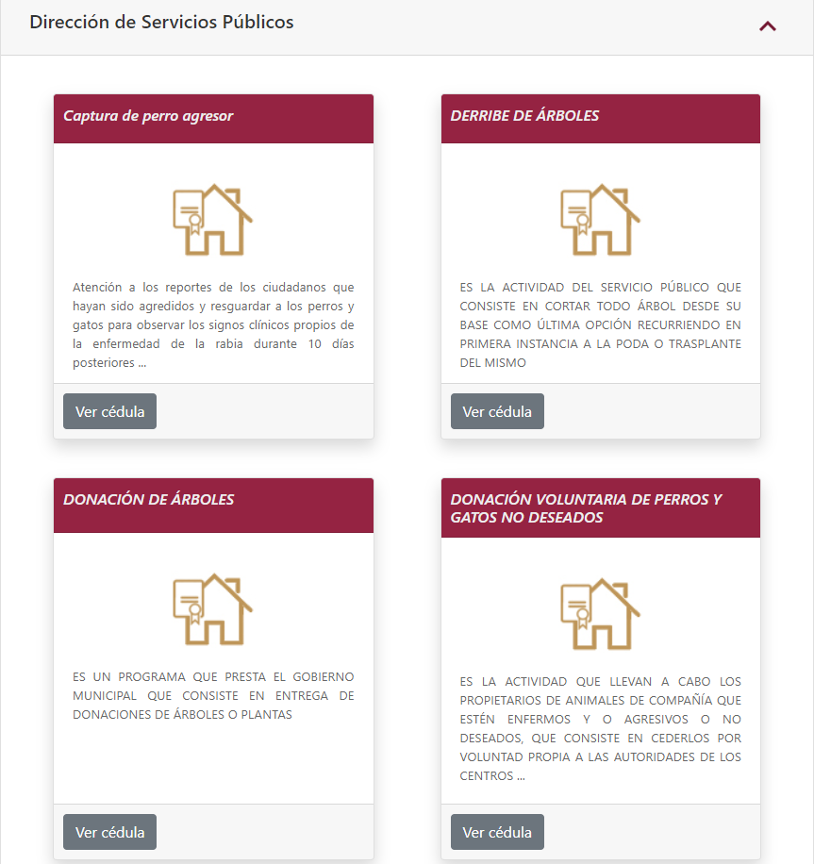
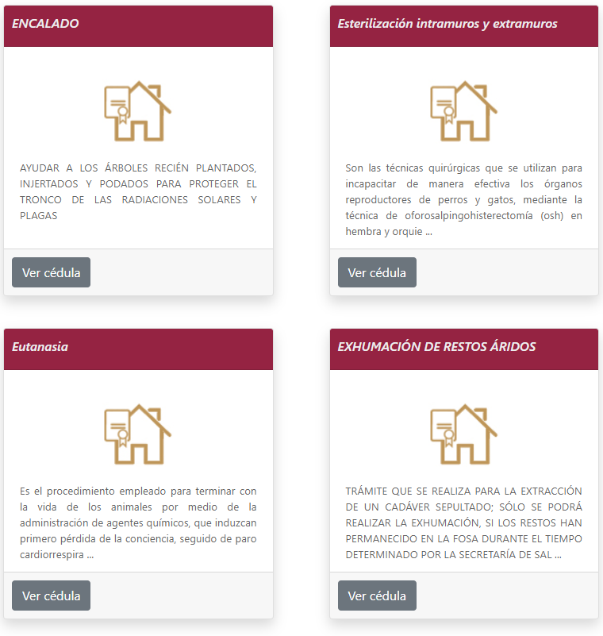
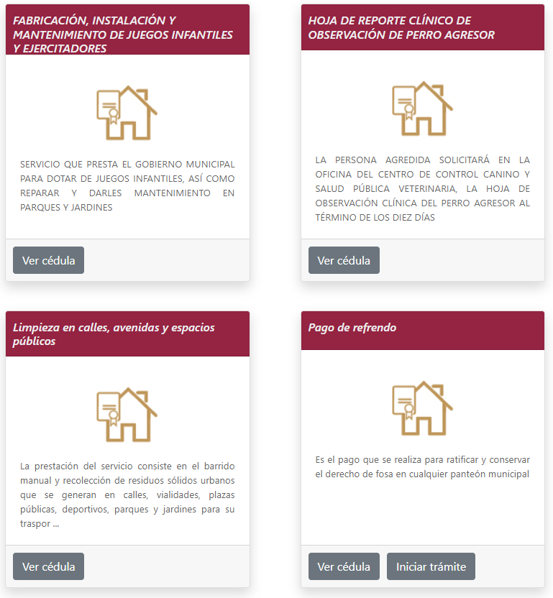

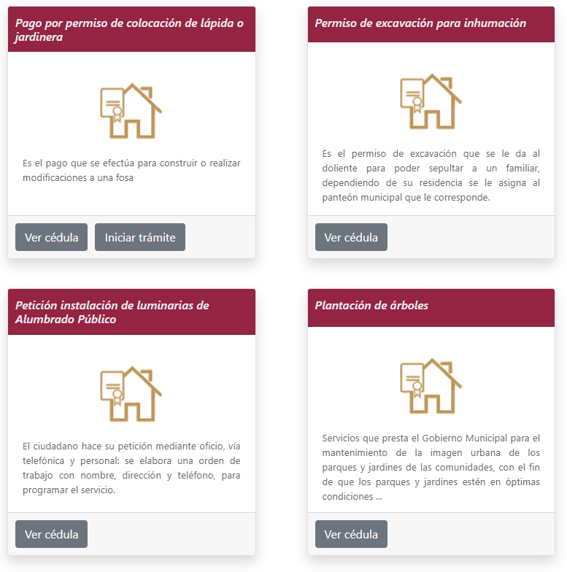

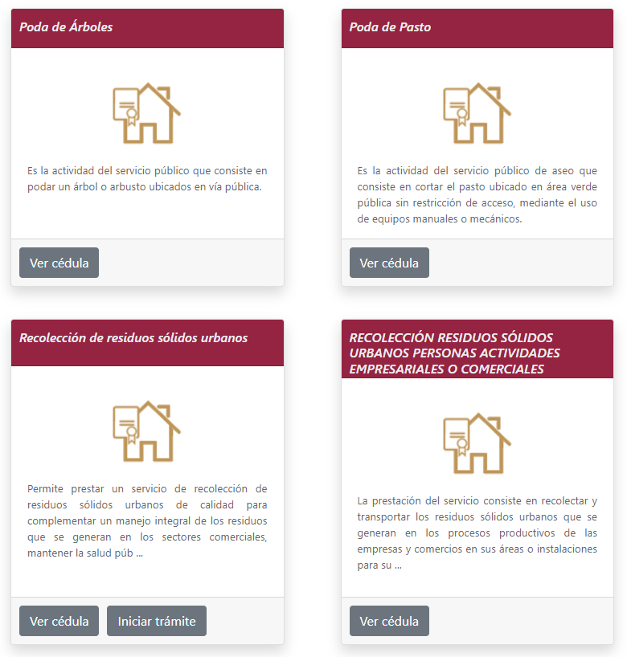
Por lo anterior, es dable argumentar que este Instituto llevó a cabo una suplencia de la queja en favor del RECURRENTE; toda vez que en la solicitud de acceso a la información pública señaló que requiere las “las ordenes de trabajo que se han realizado en la Unidad Habitacional El Rocío Lote 85, Sección 6, Col. San Pablo de las Salinas, en el periodo de enero 2021 a octubre 2022”. Sin embargo, de dicha expresión, se advierte que no existe fuente obligacional para que EL SUJETO OBLIGADO genere un documento denominado de esa forma, sin embargo, de conformidad con las imágenes insertar con anterioridad, se puede advertir claramente que si bien no son generadas con esa denominación, EL SUJETO OBLIGADO conoce sobre cédulas que habrán de generarse con motivo de la realización de trabajos en materia de Servicios Públicos, aún más abundamiento, de servicios solicitados por la ciudadanía en lugares específicos.

Luego entonces, se concluye que el particular al no tener la obligación de conocer los nombres correctos de los soportes documentales a los que pretende acceder, refirió como “ordenes de trabajo” a aquellas cédulas generadas con motivo de la realización de trabajos públicos en la Unidad Habitacional referida en la solicitud de mérito.

Una vez precisado lo anterior, a efecto de garantizar el derecho en cuestión del RECURRENTE, se hace la suplencia de la queja; toda vez que el hecho de que no haya sido precisa en la denominación correcta del documento al que desea tener acceso, no es motivo para pasarlos por alto, sino más bien es la obligación de la autoridad suplir la deficiencia en que se incurran, ya que la particulares no se encuentran asistido por un profesional en derecho de quien deban cubrir sus honorario por el servicio de asesoría.

Por lo que este Órgano Garante procede a suplir la deficiencia de la queja para garantizar el derecho de acceso a la información pública. La suplencia de la queja, es el instrumento adecuado para prevenir una posible vulneración al derecho de acceso a la información y que se encuentra disponible para ser operado por esta autoridad conforme a la facultad que otorga la Ley de Transparencia y Acceso a la Información Pública del Estado de México y Municipios en su artículo 13, el cual describe lo siguiente:

“Artículo 13.
El Instituto, en el ámbito de sus atribuciones, deberá suplir cualquier deficiencia para garantizar el ejercicio del derecho de acceso a la información.”

Es así que en aras de tutelar la correcta aplicación en términos del artículo 13 de la Ley de Transparencia Local y con la finalidad de corregir cualquier afectación al derecho de acceso a la información, este Órgano Garante, de conformidad con el análisis previamente establecido decide MODIFICAR esta parte de la solicitud y ordenar una búsqueda exhaustiva y razonable, para que en el caso de que hayan sido generadas se proporcione el documento que de manera enunciativa más no limitativa podría colmar el requerimiento de acceso a la información, siendo éstas las “cédulas” que hayan sido generadas con motivo de realización de trabajos en la Unidad Habitacional referida por el particular en la solicitud primigenia.

Por lo anterior, no se omite comentar que para el caso de que el o los documentos de los cuales se ordena su entrega, contienen datos personales susceptibles de ser testados, deberán ser entregados en versión pública; pues, el derecho de acceso a la información pública tiene como limitante el respeto a la intimidad y a la vida privada de las personas, es por ello que este Instituto debe cuidar que los datos personales que obren en poder de los Sujetos Obligados sean protegidos y únicamente se den a conocer aquéllos que abonen a la rendición de cuentas y a la transparencia en el ejercicio de las atribuciones que tienen conferidas. De este modo, en armonía entre los principios constitucionales de máxima publicidad y de protección de datos personales, la ley permite la elaboración de versiones públicas en las que se suprima aquella información relacionada con la vida privada de los particulares.

A este respecto, los artículos 3, fracciones IX, XX, XXI y XLV; 51 y 52 de la Ley de Transparencia y Acceso a la Información Pública del Estado de México y Municipios establecen:

“Artículo 3. Para los efectos de la presente Ley se entenderá por:
IX. Datos personales: La información concerniente a una persona, identificada o identificable según lo dispuesto por la Ley de Protección de Datos Personales del Estado de México;
XX. Información clasificada: Aquella considerada por la presente Ley como reservada o confidencial;
XXI. Información confidencial: Se considera como información confidencial los secretos bancario, fiduciario, industrial, comercial, fiscal, bursátil y postal, cuya titularidad corresponda a particulares, sujetos de derecho internacional o a sujetos obligados cuando no involucren el ejercicio de recursos públicos;
XLV. Versión pública: Documento en el que se elimine, suprime o borra la información clasificada como reservada o confidencial para permitir su acceso.
Artículo 51. Los sujetos obligados designaran a un responsable para atender la Unidad de Transparencia, quien fungirá como enlace entre éstos y los solicitantes. Dicha Unidad será la encargada de tramitar internamente la solicitud de información y tendrá la responsabilidad de verificar en cada caso que la misma no sea confidencial o reservada. Dicha Unidad contará con las facultades internas necesarias para gestionar la atención a las solicitudes de información en los términos de la Ley General y la presente Ley.
Artículo 52. Las solicitudes de acceso a la información y las respuestas que se les dé, incluyendo, en su caso, la información entregada, así como las resoluciones a los recursos que en su caso se promuevan serán públicas, y de ser el caso que contenga datos personales que deban ser protegidos se podrá dar su acceso en su versión pública, siempre y cuando la resolución de referencia se someta a un proceso de disociación, es decir, no haga identificable al titular de tales datos personales.”
(Énfasis añadido)

Así, los datos personales que obren en poder de los Sujetos Obligados deben estar protegidos, adoptando las medidas de seguridad administrativas, físicas y técnicas necesarias para garantizar la integridad, confidencialidad y disponibilidad de los datos personales, considerando además, que conforme al principio de finalidad, todo tratamiento de datos personales que efectúen, deberá estar justificado en la Ley, lo anterior en términos de lo dispuesto por el artículo 22, párrafo primero con relación con el 38 de la Ley de Protección de Datos Personales en Posesión de Sujetos Obligados del Estado de México y Municipios, los cuales se transcriben para mayor referencia:

“Artículo 22. Todo tratamiento de datos personales que efectúe el responsable deberá estar justificado por finalidades concretas, lícitas, explícitas y legítimas, relacionadas con las atribuciones que la normatividad aplicable les confiera.
Artículo 38. Con independencia del tipo de sistema y base de datos en el que se encuentren los datos personales o el tipo de tratamiento que se efectúe, el responsable adoptará, establecerá, mantendrá y documentará las medidas de seguridad administrativas, físicas y técnicas para garantizar la integridad, confidencialidad y disponibilidad de los datos personales, a través de controles y acciones que eviten su daño, alteración, pérdida, destrucción, o el uso, transferencia, acceso o cualquier tratamiento no autorizado o ilícito, de conformidad con lo dispuesto en los lineamientos que al efecto se expidan.”

De este modo, en armonía entre los principios constitucionales de máxima publicidad y de protección de datos personales, la Ley de la materia permite la elaboración de versiones públicas en las que se suprima aquella información relacionada con la vida privada de los particulares toda vez que ésta tiene por objeto proteger datos personales, entendiéndose por tales, aquéllos que hacen identificable a una persona.

Lo anterior es así, en virtud de que toda la información relativa a una persona física o jurídico colectiva que le pueda hacer identificada o identificable constituye un dato personal en términos del artículo 4, fracción XI de la Ley de Protección de Datos Personales en Posesión de Sujetos Obligados del Estado de México y Municipios; por consiguiente, se trata de información confidencial que debe ser protegida por EL SUJETO OBLIGADO, por lo que, todo dato personal susceptible de clasificación debe ser protegido.

La finalidad de la versión pública de la información, es salvaguardar la vida, integridad, seguridad, patrimonio y privacidad de las personas; de tal manera que todo aquello que no tenga por objeto proteger lo anterior, es susceptible de ser entregado; en otras palabras, la protección de datos personales, entre ellos el del patrimonio y su confidencialidad, es una derivación del derecho a la intimidad.

Asimismo, es importante señalar que dicha clasificación se tiene que efectuar mediante la forma y formalidades que la ley de la materia impone; es decir, mediante acuerdo debidamente fundado y motivado, de su Comité de Transparencia, en términos de los artículos 49, fracción VIII y 132, fracciones II y III de la Ley de Transparencia y Acceso a la Información Pública del Estado de México y Municipios, así como los numerales Segundo, fracción XVIII, y del Cuarto al Décimo Primero de los Lineamientos Generales en materia de Clasificación y Desclasificación de la Información, así como para la elaboración de Versiones Públicas, que literalmente expresan:

“Artículo 49. Los Comités de Transparencia tendrán las siguientes atribuciones:
VIII. Aprobar, modificar o revocar la clasificación de la información;
Artículo 132. La clasificación de la información se llevará a cabo en el momento en que:
I. Se reciba una solicitud de acceso a la información;
II. Se determine mediante resolución de autoridad competente; o
III. Se generen versiones públicas para dar cumplimiento a las obligaciones de transparencia previstas en esta Ley.
Segundo.- Para efectos de los presentes Lineamientos Generales, se entenderá por:
XVIII. Versión pública: El documento a partir del que se otorga acceso a la información, en el que se testan partes o secciones clasificadas, indicando el contenido de éstas de manera genérica, fundando y motivando la reserva o confidencialidad, a través de la resolución que para tal efecto emita el Comité de Transparencia.
Cuarto. Para clasificar la información como reservada o confidencial, de manera total o parcial, el titular del área del sujeto obligado deberá atender lo dispuesto por el Título Sexto de la Ley General, en relación con las disposiciones contenidas en los presentes lineamientos, así como en aquellas disposiciones legales aplicables a la materia en el ámbito de sus respectivas competencias, en tanto estas últimas no contravengan lo dispuesto en la Ley General.
Los sujetos obligados deberán aplicar, de manera estricta, las excepciones al derecho de acceso a la información y sólo podrán invocarlas cuando acrediten su procedencia.
Quinto. La carga de la prueba para justificar toda negativa de acceso a la información, por actualizarse cualquiera de los supuestos de clasificación previstos en la Ley General, la Ley Federal y leyes estatales, corresponderá a los sujetos obligados, por lo que deberán fundar y motivar debidamente la clasificación de la información ante una solicitud de acceso o al momento en que generen versiones públicas para dar cumplimiento a las obligaciones de transparencia, observando lo dispuesto en la Ley General y las demás disposiciones aplicables en la materia.
Séptimo. La clasificaci6n de la informaci6n se llevara a cabo en el momento en que:
I. Se reciba una solicitud de acceso a la información;
II. Se determine mediante resolución del Comité de Transparencia, el Órgano
Garante competente, o en cumplimiento a una sentencia del Poder
Judicial; o
III. Se generen versiones públicas para dar cumplimiento a las obligaciones de transparencia previstas en la Ley General, la Ley Federal y las correspondientes de las entidades federativas.
Los titulares de las áreas deberán revisar la informaci6n requerida al momento de la recepci6n de una solicitud de acceso, para verificar, conforme a su naturaleza, si encuadra en una causal de reserva o de confidencialidad Octavo. Para fundar la clasificaci6n de la información se debe señalar el artículo, fracci6n, inciso, párrafo o numeral de la ley o tratado internacional suscrito por el Estado mexicano que expresamente le otorga el carácter de reservada o confidencial.
Para motivar la clasificaci6n se deberán señalar las razones o circunstancias especiales que lo llevaron a concluir que el caso particular se ajusta al supuesto previsto por la norma legal invocada como fundamento.
En caso de referirse a informaci6n reservada, la motivaci6n de la clasificación deberá comprender el análisis de la prueba del daño a que hace referencia el artículo 104 de la Ley General, en relación con el artículo trigésimo tercero de los presentes lineamientos, así como las circunstancias que justifican el establecimiento de determinado plazo de reserva.
Noveno. En los casos en que se solicite un documento o expediente que contenga partes o secciones clasificadas, los titulares de las áreas deberán elaborar una versión pública fundando y motivando la clasificación de las partes o secciones que se testen, siguiendo los procedimientos establecidos en el Capítulo IX de los presentes lineamientos.
Decimo. Los titulares de las áreas, deberán tener conocimiento y llevar un registro del personal que, por la naturaleza de sus atribuciones, tenga acceso a los documentos clasificados. Asimismo, deberán asegurarse de que dicho personal cuente con los conocimientos técnicos y legales que le permitan manejar adecuadamente la información clasificada, en los términos de la Ley General de Archivos, Lineamientos para la Organización y Conservación de Archivos y demás normatividad aplicable.
En ausencia de los titulares de las áreas, la información será clasificada o desclasificada por la persona que lo supla, en términos de la normativa que rija la actuación del sujeto obligado. Décimo primero. En el intercambio de información entre sujetos obligados para el ejercicio de sus atribuciones, los documentos que se encuentren clasificados deberán llevar la leyenda correspondiente de conformidad con lo dispuesto en el Capítulo VIII de los presentes lineamientos.”

De este modo, en armonía entre los principios constitucionales de máxima publicidad y de protección de datos personales, la ley permite la elaboración de versiones públicas en las que se suprima aquella información relacionada con la vida privada de los particulares.

Consecuentemente, se destaca que la versión pública que elabore EL SUJETO OBLIGADO debe cumplir con las formalidades exigidas en la Ley, por lo que para tal efecto emitirá el Acuerdo del Comité de Transparencia en términos de los artículos 122 y 124 de la Ley de Transparencia y Acceso a la Información Pública del Estado de México y Municipios, con el cual sustentará la clasificación de datos y con ello la "versión pública" de los documentos materia de la solicitud, ya que no hacerlo implica que lo entregado no es legal ni formalmente una versión pública, sino más bien una documentación ilegible, incompleta o tachada; pues no señalar las razones por las que no se aprecian determinados datos -ya sea porque se testan o suprimen- deja al solicitante en estado de incertidumbre, al no conocer o comprender porque no aparecen en la documentación respectiva, es decir, si no se exponen de manera puntual las razones de ello se estaría violentando desde un inicio el derecho de acceso a la información del solicitante.
Finalmente, en razón de lo anteriormente expuesto, este Instituto estima que las Razones o Motivos de Inconformidad hechos valer por EL RECURRENTE devienen fundadas; motivo por el cual, este Órgano Garante determina MODIFICAR la respuesta otorgada por EL SUJETO OBLIGADO en la solicitud de acceso a la información que dio trámite al presente Recurso de Revisión, para que de esta forma se realice la entrega de la información peticionada por EL RECURRRENTE, en versión pública.
Es importante señalar que, por cuanto hace al requerimiento realizado por el particular relacionado con la solicitud en formato PDF; al respecto, esta Ponencia considera conveniente referir que dicho formato no representa una modalidad de entrega sino más bien obedece al formato en el que pretende acceder al documento, esto es en razón de que el formato PDF (Portable Document Format – formato de documento portátil-) es un estándar abierto y oficial reconocido por la Organización Internacional para la Estandarización (ISO), los archivos PDF pueden contener vínculos y botones, campos de formulario, audio, vídeo y lógica empresarial, también se pueden firmar de manera electrónica; es decir, es un formato de almacenamiento para documentos digitales independiente de plataformas de software. Este formato es de tipo compuesto (imagen, vectorial, mapa de bits y texto).
Así, con fundamento en lo previsto en los artículos 5, párrafo trigésimo, trigésimo primero y trigésimo segundo, fracciones IV y V, de la Constitución Política del Estado Libre y Soberano de México, y los artículos 2, fracción II, 9, 29, 36, fracciones I y II, 176, 178, 179, 181, 185, fracción I, 186 y 188, de la Ley de Transparencia y Acceso a la Información Pública del Estado de México y Municipios, este Pleno:
RESUELVE

PRIMERO. Resultan fundadas las razones o motivos de inconformidad planteadas por EL RECURRENTE, en términos del Considerando QUINTO de la presente resolución.

SEGUNDO. Se MODIFICA la respuesta otorgada por EL SUJETO OBLIGADO a la solicitud de acceso a la información que dio origen al Recurso de Revisión 15677/INFOEM/IP/RR/2022 y se ORDENA que en términos del Considerando QUINTO de esta Resolución proporcione al RECURRENTE vía Sistema de Acceso a la Información Mexiquense (SAIMEX), en versión pública, y en formato PDF de lo siguiente:

“El documento que dé cuenta de los trabajos públicos realizados, así como aquellas donaciones y/o ayudas proporcionadas a la Unidad Habitacional El Rocío Lote 85, Sección 6, Col. San Pablo de las Salinas, en el periodo del uno de enero dos mil veintiuno al catorce de octubre de dos mil veintidós”

Debiendo notificar al RECURRENTE el acuerdo de clasificación de la información que emita el comité de transparencia, con motivo de la versión pública.

Si una vez realizada la búsqueda exhaustiva y razonable del periodo señalado en el presente resolutivo, respecto de la Unidad Habitacional referida por el particular, y no obre en los archivos de ese SUJETO OBLIGADO la información relacionada con lo que se ordena, bastará con que así lo haga del conocimiento al RECURRENTE de manera fundada y motivada.

TERCERO. Notifíquese la presente resolución al Titular de la Unidad de Transparencia del Sujeto Obligado, para que conforme al artículo 186 último párrafo, 189 segundo párrafo y 194 de la Ley de Transparencia y Acceso a la Información Pública del Estado de México y Municipios; dé cumplimiento a lo ordenado dentro del plazo de diez días hábiles, e informe a este Instituto en un plazo de tres días hábiles siguientes sobre el cumplimiento dado a la presente y, se le apercibe que en caso de negarse a cumplir la presente resolución o hacerlo de manera parcial, se le impondrá una medida de apremio de conformidad con lo previsto en los artículos 198, 200, fracción III; 214, 215 y 216 de la Ley de Transparencia y Acceso a la Información Pública del Estado de México y Municipios.

CUARTO. Notifíquese al RECURRENTE la presente resolución vía Sistema de Acceso a la Información Mexiquense (SAIMEX).
QUINTO. Hágase del conocimiento al RECURRENTE que de conformidad con lo establecido en el artículo 196 de la Ley de Transparencia y Acceso a la Información Pública del Estado de México y Municipios, podrá impugnarla vía Juicio de Amparo en los términos de las leyes aplicables.
SEXTO. De conformidad con el artículo 198 de la Ley de Transparencia y Acceso a la Información Pública del Estado de México y Municipios, de considerarlo procedente, el Sujeto Obligado de manera fundada y motivada, podrá solicitar una ampliación de plazo para el cumplimiento de la presente resolución.
ASÍ LO RESUELVE, POR UNANIMIDAD DE VOTOS EL PLENO DEL INSTITUTO DE TRANSPARENCIA, ACCESO A LA INFORMACIÓN PÚBLICA Y PROTECCIÓN DE DATOS PERSONALES DEL ESTADO DE MÉXICO Y MUNICIPIOS, CONFORMADO POR LOS COMISIONADOS JOSÉ MARTÍNEZ VILCHIS; MARÍA DEL ROSARIO MEJÍA AYALA; SHARON CRISTINA MORALES MARTÍNEZ; LUIS GUSTAVO PARRA NORIEGA Y GUADALUPE RAMÍREZ PEÑA; EN LA DÉCIMA NOVENA SESIÓN ORDINARIA CELEBRADA EL VEINTICUATRO DE MAYO DE DOS MIL VEINTITRÉS, ANTE EL SECRETARIO TÉCNICO DEL PLENO, ALEXIS TAPIA RAMÍREZ.-----------------------------------------------------------------------------------------
SCMM/BLA/DEMF/CCA

https://tramites.tultitlan.gob.mx/gestion/pub/tramites

